- Гр. ТСП 44 10.04.20
- Урок 87 Тема Решение задач на последовательное и параллельное соединение проводников.
- Урок 88 Тема Электродвижущая сила. (Э.Д.С.).

Задание : Решить 3 задачи по схемам . Сопротивление задаете сами . После решения задач конспектировать тему «Электродвижущая сила» . Затем ответить на вопросы по пройденной теме , указанные в конце лекции, выделено толстым шрифтом.. Использовать учебник .Г.Я. Мякишев, Б.Б. Буховцев, 11 кл .-М. «Просвещение»,2010г.,.- с §94-96, стр 260-262.
Выполненную работу отправляем, сфотографируем и пришлите на
Zaitseva01.1958@mail.ru

При решении задач, необходимо числовые значения для сопротивлений задать самим, т.е. любые значения.

1.Определите общее сопротивление цепи, если R₁ = R₂ =…
1
2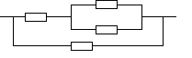.

- 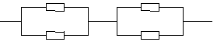

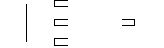
.

Электродвижущая сила. Закон Ома для полной цепи
На этом уроке мы рассмотрим важнейшую характеристику источника тока – электродвижущую силу. Мы познакомимся с тем, какие силы совершают работу в источниках тока. Также мы рассмотрим закон Ома для полной цепи.

Конспект урока "Электродвижущая сила. Закон Ома для полной цепи"

Как вы знаете, для существования электрического тока, необходимо наличие электрического поля. Причем, это поле должно постоянно поддерживаться неким источником тока. Сегодня мы поговорим об основной характеристике источника тока, которая называется электродвижущей силой (или, сокращенно, ЭДС). Для начала рассмотрим простой опыт: возьмем два противоположно заряженных шарика и соединим их проводником. В этом случае, в проводнике возникнет электрический ток, но он будет очень кратковременным. Дело в том, что очень скоро произойдет перераспределение заряда, и потенциалы шариков уравняются. Значит, перестанет существовать электрическое поле.
Из этого можно сделать вывод, что для поддержания постоянного тока необходимо наличие неких сил неэлектрического происхождения, чтобы эти силы могли перемещать заряды против поля. Такие силы называются сторонними силами. То есть, сторонние силы — это любые силы, которые действуют на электрические заряды, но при этом не являются силами электрического происхождения. Например, это могут быть силы, действующие на заряды со стороны магнитного поля — это используется в генераторах.
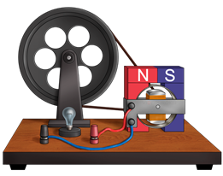

В батареях или аккумуляторах работу по разделению электрических зарядов выполняют химические реакции.
Еще один аргумент, который мы можем привести — это то, что работа кулоновских сил при перемещении заряда по замкнутому контуру, равна нулю. А это значит, что какие-то другие силы должны обеспечивать ненулевую работу для поддержания разности потенциалов.
Устройство для поддержания электрического тока, называется источником тока. В любом источнике тока сторонние силы действуют на заряды, совершая работу против кулоновских сил. Стало быть, характеристикой источника должна быть величина, не зависящая от величины заряда. Эта величина называется электродвижущей силой. Электродвижущая сила равна отношению работы сторонних сил при перемещении заряда по замкнутому контуру, к величине этого заряда:
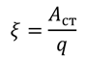
Из формулы видно, что электродвижущая сила, как и напряжение, измеряется в вольтах:
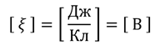
Теперь, когда мы познакомились с ЭДС, мы можем перейти к изучению закона Ома для полной цепи. Полной цепью называется замкнутая цепь, включающая в себя источник тока. Для удобства, мы рассмотрим простейшую электрическую цепь, состоящую только из источника тока, резистора и соединительных проводов:
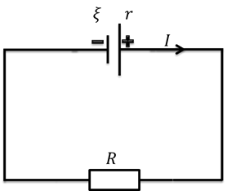
Как мы уже сказали, источник тока характеризуется ЭДС. Тем не менее, любой источник тока обладает определенным сопротивлением, которое называется внутренним сопротивлением. Закон Ома для полной цепи представляет собой связь между ЭДС, внутренним и внешним сопротивлением и силой тока в цепи. Для того, чтобы установить эту связь, воспользуемся законом сохранения энергии. Запишем, что работа сторонних сил равна произведению ЭДС источника и величины заряда:
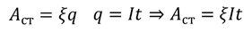
Как вы знаете, каждый участок цепи выделяет то или иное количество теплоты. По закону Джоуля-Ленца, это количество теплоты вычисляется по формуле:
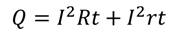
Исходя из закона сохранения энергии, мы можем приравнять это количество теплоты к работе сторонних сил:
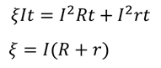
Закон Ома для полной цепи звучит так: сила тока в замкнутой цепи равна отношению ЭДС источника к полному сопротивлению цепи:
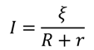
Вывести закон Ома для полной цепи можно, рассуждая несколько иначе. Как мы знаем, при последовательном соединении полное напряжение цепи равно сумме падений напряжений на всех участках цепи:
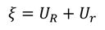
Мы видим, что произведение силы тока и сопротивления резистора есть не что иное, как напряжение на этом резисторе. А произведение силы тока и внутреннего сопротивления — это падение напряжения на самом источнике:
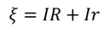
Надо сказать, что внутреннее сопротивление источника во многих случаях пренебрежимо мало по сравнению с сопротивлением внешней части цепи. В этом случае, мы можем считать, что напряжение на зажимах источника примерно равно ЭДС (то есть падение напряжения на источнике считается приблизительно равным нулю):
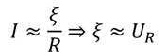
Тем не менее, именно внутренним сопротивлением определяется сила тока в цепи при коротком замыкании. Напомним, что при коротком замыкании, внешнее сопротивление становится почти нулевым, поэтому в цепи резко возрастает сила тока:
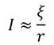
Рассмотрим теперь цепь, содержащую несколько последовательно соединенных источников тока.
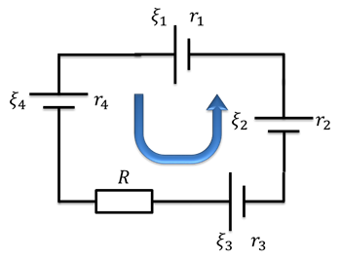
В этом случае, ЭДС всей цепи равна алгебраической сумме ЭДС отдельных источников.
В таких случаях необходимо выбрать так называемое «направление обхода тока». Это направление выбирается условно (в нашем случае — против часовой стрелки). Тогда, 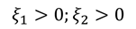,поскольку они стремятся вызвать ток в направлении обхода.
А,поскольку они стремятся вызвать ток в направлении, противоположном направлению обхода. Отрицательная ЭДС означает, что сторонние силы внутри источника совершают отрицательную работу. Таким образом, ЭДС нашей цепи будет равна:
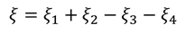
В соответствии с правилами последовательного соединения, суммарное сопротивление цепи равно сумме внешнего сопротивления и внутренних сопротивлений всех источников тока:
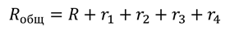
Пример решения задачи.
Задача. К источнику тока с внутренним сопротивлением 1 Ом подключили резистор с сопротивлением 15 Ом. После этого в цепь включили амперметр, который показал, что сила тока равна 5 А. Найдите работу сторонних сил внутри источника, совершенную за 2 минуты.
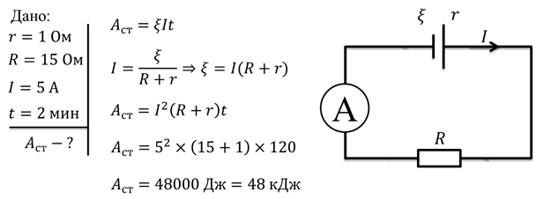
Ответит и решить две задачи.
1Сформулировать закон Ома для участка цепи.
2. Что такое электрический ток?
3.Что нужно создать в проводнике, чтобы в нем возник и существовал ток?
- Какая из электрических величин одинакова для всех проводников, соединенных параллельно?
- Как выражается сила тока в цепи до ее разветвления через силы токов в отдельных ветвях разветвления?
- Во сколько раз сопротивление участка цепи, состоящего из двух одинаковых проводников, соединенных параллельно, меньше сопротивления одного проводника?
- Почему электрическое поле заряженных частиц (кулоновское поле) не способно поддерживать постоянный электрический ток в цепи?
- Что называют сторонними силами?
- Что такое электродвижущая сила?
- Что показывает вольтметр, присоединенный к полюсам источника тока при замкнутой внешней цепи? при разомкнутой внешней цепи?
- Чему равна ЭДС нескольких последовательно соединенных источников тока? В каком случае применяют последовательное соединение источников ЭДС?
- Чему равна ЭДС нескольких параллельно соединенных источников тока? В каком случае применяют такое соединение?
- Задача1
Батарея элементов с ЭДС 21В и внутренним сопротивлением 0,5Ом подключена к внешней цепи, состоящей из трех параллельно соединенных проводников сопротивлением 2 Ом, 6 Ом, 12 Ом. Определить силу тока в проводнике сопротивлением 6 Ом.
- Задача №2.
Батарея аккумуляторов с внутренним сопротивлением 0,2 Ом питает 10 параллельно соединенных ламп, сопротивлением 250 Ом каждая. Определить ЭДС источника тока, если ток в каждой лампе равен 0,5А.

